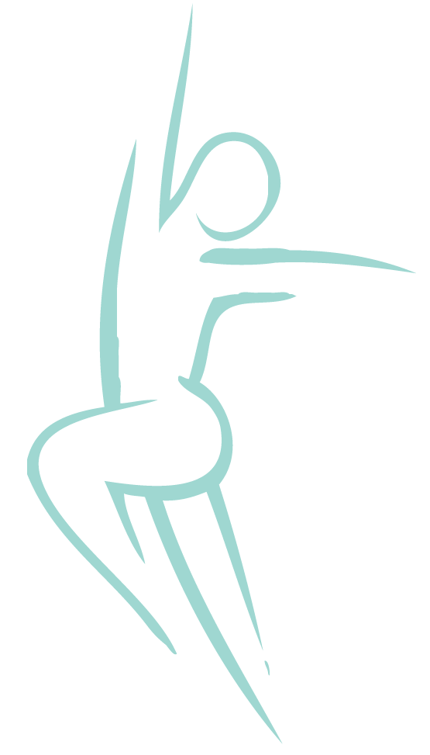
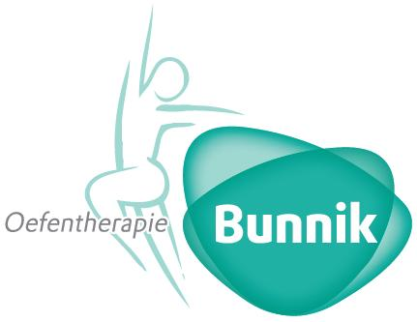
Hyperventilatie / angst & Spanningsklachten
Hyperventilatie, wat is dat precies?  Acute hyperventilatie  Chronische hyperventilatie  De rol van spanning en stress | Hyper (te veel) ventilatie (ademen) betekent te veel ademen. Hyperventilatie is geen ziekte, het is een reactie van het lichaam op angst, stress, psychische druk, zorgen, (zakelijke) ongerustheid, overmatige inspanning, benauwdheid of emoties. Kenmerkend voor  hyperventilatie is gespannenheid, benauwdheid en de angst die daarmee samengaat.  Bij het ademen, ademen we zuurstof in en koolstofdioxide (CO2) uit. Wanneer u gespannen ademhaalt, ademt u sneller uit en daardoor daalt de CO2- waarde in het bloed, wat kan leiden tot diverse klachten zoals benauwdheid, hartkloppingen, (spier)pijn op de  borst, misselijkheid en duizeligheid. Hyperventilatie is beangstigend, het voelt alsof u onvoldoende zuurstof binnen krijgt.  Er bestaan twee vormen van hyperventilatie; acute hyperventilatie en chronische hyperventilatie. Bij acute hyperventilatie is er sprake van een plotseling gejaagde ademhaling, hartkloppingen of andere negatieve (fysieke) gevoelens. Er ontstaat onrust of zelfs angst. Deze angst verstoort uw normale lichaamsprocessen, met onprettige sensaties als gevolg. De klachten kunnen verergeren na de eerste, onverwachte aanval van hyperventilatie. Er kan angst ontstaan voor herhaling. Wanneer de situatie waarin de aanval optrad zich later herhaalt, kan de gedachte aan die angst en paniek opnieuw leiden tot klachten. Zo kunnen mensen in een chronisch patroon van hyperventileren, angst- en paniekgevoelens terechtkomen: het zogenaamde hyperventilatiesyndroom of gegeneraliseerde angstsyndroom.  Bij chronische hyperventilatie hyperventileert u als het ware voortdurend, zonder dat er merkbaar snel of veel geademd wordt. Chronische hyperventilatie wordt gekenmerkt door vage klachten, die echter constant aanwezig kunnen zijn. Naarmate u zich meer bewust wordt van uw hyperventilatie, verergeren de symptomen en wordt de kans op een aanval groter. Het woord ‘chronisch’ betekent ‘voortdurend aanwezig’, er wordt niet mee bedoeld dat de klachten niet zullen overgaan.  Aanhoudende fysieke of mentale belasting verstoort uw lichaamsfuncties, uw lichaam reageert met angstsymptomen, de spieren spannen, de ademhaling en hartslag versnellen, de bloeddruk stijgt en er wordt extra energie vrijgemaakt.  Omdat hyperventilatie primair een angstreactie is, is het belangrijk te kijken wat de reden is van deze angstreactie. (Gewoonlijk ontspant en herstelt het lichaam zich wanneer de bron van angst voorbij is).  Omdat we ons niet altijd bewust zijn hoe, en in welke mate we op stress of angst reageren, kan het zijn dat we de stressreactie onvoldoende herkennen en ons niet (voldoende) ontladen. Het lichaam blijft als het ware gealarmeerd en gespannen. Dit kan tot het ontstaan van allerlei klachten leiden zoals spierklachten in nek, rug of borst, hoofdpijn, ademklachten, darmklachten, vermoeidheid en slaapproblemen.
Paniekaanval  Wat doet een oefentherapeut bij hyperventilatie, angst en/of spanning?  Verwijzing en vergoeding  Voor meer informatie en behandeling kunt u contact opnemen. | Hyperventilatie is bij angst, paniek en depressiviteit een algemene klacht. Wanneer een reactie als hyperventilatie u vaker overvalt, wordt u nog angstiger en kunt u in een vicieuze cirkel belanden.  De gevolgen kunnen u de indruk geven dat u aan een ernstige ziekte lijdt, maar bij medisch onderzoek blijkt hiervan geen sprake te zijn. Het kan lang duren voordat blijkt dat hyperventilatie, angst of spanning aan de klachten ten grondslag ligt.  Het verminderen van de angst door:  - Informatie te geven over en inzicht te geven in de oorzaken en symptomen van hyperventilatie, angst- en spanningsklachten;  - Het leren bewust te worden van achterliggende stressoren en omgang met de oorzaken;  - Het aanleren van strategieën om hyperventilatie, angst of spanningen te stoppen.  Het verminderen van spanning door:  - Het aanpakken van de kern: de oorzaak van de symptomen van hyperventilatie;  - Het leren hervinden van een natuurlijke ademwijze passend bij uw activiteiten;  - Het leren loslaten van overbodige spierspanning;  - Het leren voelen van grenzen en luisteren naar signalen van het lichaam;  - Het leren toepassen van een natuurlijke en gezonde leefwijze, met een goede lichaamshouding en voldoende lichaamsbeweging. Wanneer u zich goed voelt, zal uw ademhaling ook goed(beter) gaan.  Bij hyperventilatie geldt; stel verandering niet uit, hierdoor wordt het probleem in stand gehouden en dat kan voor verergering van de klachten zorgen. De oefentherapeut Mensendieck is een specialist op het gebied van individuele begeleiding bij het veranderen van houding, beweging en gedrag.  Vergoeding vindt plaats voor mensen boven de 18 jaar uit de aanvullende verzekering. Onder de 18 jaar vindt de vergoeding plaats uit de basisverzekering.  Er is geen verwijzing van een arts noodzakelijk.  Oefentherapie Bunnik  Praktijk voor oefentherapie Mensendieck en Kinderoefentherapie  Minervaplein 2-f  3054 SK Rotterdam  010-8208892 / 06-16273447  oefentherapie.bunnik@gmail.com  www.oefentherapie-bunnik.nl

